AVIS DE COURSE

Championnat de Ligue Pays de la Loire Jeunes

SEM ST JEAN ACTIVITE
Le 26 mars 2023 à la base nautique St Jean de Monts
Grade 5A

La mention [NP] dans une règle signifie qu’un bateau ne peut pas réclamer (No Protest) contre un autre bateau pour avoir enfreint cette règle. Cela modifie la RCV 60.1(a).
La mention [DP] dans une règle signifie que la pénalité pour une infraction à cette règle peut, à la discrétion du jury, être inférieure à une disqualification.

Préambule
Suite à l’agression de l’Ukraine, la FFVoile a décidé le 2 mars 2022 de ne pas autoriser la participation de concurrents Russes et Biélorusses aux compétitions sur l’ensemble du territoire Français

Prévention des violences et incivilités
La FFVoile rappelle que les manifestations sportives sont avant tout un espace d’échanges et de partages ouvert et accessible à toutes et à tous.
A ce titre, il est demandé aux concurrents.es et aux accompagnateurs.trices de se comporter en toutes circonstances, à terre comme sur l’eau, de façon courtoise et respectueuse indépendamment de l’origine, du genre ou de l’orientation sexuelle des autres participants.es

1 REGLES
L’épreuve est régie par
1.1 - les règles telles que définies dans Les Règles de Course à la Voile.
1.3 - les règlements fédéraux
1.4 - Le règlement sportif 2022-2023 du championnat de Ligue des Pays de la Loire
- Les règles de classes Optimist, RS FEVA, Open Skiff.

2 INSTRUCTIONS DE COURSE (IC)
2.1 Les IC seront disponibles après 12h00 le 17 mars au plus tard sur le tableau officiel d’information en ligne.
2.2 Les IC seront affichées selon la prescription fédérale
2.3 Les IC seront disponibles en version électronique à l’adresse suivante

3 COMMUNICATION
3.1 Le tableau officiel d’information en ligne est consultable à l’adresse : https://www.labasenautique.fr/about-4
3.2 [DP] [NP] A partir du premier signal d’avertissement jusqu’à la fin de la dernière course du jour, sauf en cas d’urgence, un bateau ne doit ni émettre ni recevoir de données vocales ou de données qui ne sont pas disponibles pour tous les bateaux.

4 ADMISSIBILITÉ ET INSCRIPTION
Conformément à la RCV76.1, les organisateurs refuseront ou annuleront l’inscription de tous concurrents de nationalité ou arborant la nationalité Russes ou Biélorusses et la participation de bateaux dont le propriétaire ou le gestionnaire est un individu ou une entité Russe ou Biélorusse.
4.1 L’épreuve est ouverte à tous les bateaux des classes Optimist minimes et benjamins (OPTI), Open Skiff MYLAR (OBIC), RS FEVA (RSFD).
4.2 Documents exigibles à l’inscription :
4.2.1
- Pour chaque concurrent majeur en possession d’une Licence Club FFVoile, la licence Club FFVoile mention “compétition” ou “pratiquant”
Pour chaque concurrent mineur en possession d’une Licence Club FFVoile :
- la licence Club FFVoile mention « compétition » valide
ou
- la licence Club FFVoile mention « adhésion » ou « pratiquant » accompagnée de l’attestation du renseignement d’un questionnaire relatif à l’état de santé du sportif mineur

b. Pour chaque concurrent n’étant pas en possession d’une Licence Club FFVoile, qu’il soit étranger ou de nationalité française résidant à l’étranger :
- un justificatif d’appartenance à une Autorité Nationale membre de World Sailing
- un justificatif d’assurance valide en responsabilité civile avec une couverture minimale de deux millions d’Euros
- pour les mineurs, l’attestation du renseignement d’un questionnaire relatif à l’état de santé du sportif mineur.

4.3 Les bateaux admissibles peuvent s’inscrire et s’acquitter des droits d’inscription par Carte Bancaire en ligne jusqu’au 25/03/2023 23h59 à l’adresse : https://www.labasenautique.fr/about-4
4.5 Pour être considéré comme inscrit à l’épreuve, un bateau doit s’acquitter de toutes les exigences d’inscription et payer tous les droits.
4.6 Une inscription tardive le jour de la régate reste possible en réglant les droits majorés par Carte Bancaire, espèces ou chèques.

5 DROITS A PAYER
5.1 Les droits sont les suivants :

Classe | Droits d’inscription jusqu’au 23/03/2023 inclus | Droits d’inscription à partir du 24/03/2023
Toutes les classes | 14 € par coureur | 18 € par coureur

8 PROGRAMME
8.1 Confirmation d’inscription :

Date | De | À
26 mars 2023 | 9h00 | 10h00

8.4 Nombre de courses :

Classe | Nombre
Toutes les classe | Courses à suivre

8.5 L’heure du signal d’avertissement de la première course est prévue à 10h30. Un briefing coureur est prévu à 10hr00 au club pour l’ensemble des classes.
8.6 Le dernier jour de course programmé, aucun signal d’avertissement ne sera fait après 16h30.

11 LIEU
11.1 L’Annexe à l’AC n°1 fournit le plan du lieu de l’épreuve.
11.2 L’Annexe à l’AC n°2 indique l’emplacement des zones de course.

12 LES PARCOURS
Le parcours à effectuer sera un parcours construit.

13 SYSTÈME DE PÉNALITÉ
Pour toutes les classes, la RCV 44.1 est modifiée de sorte que la pénalité de deux tours est remplacée par la pénalité d’un tour.

14 CLASSEMENT
14.1 Le système de classement est le suivant : a minima
14.2 1 course validée est nécessaires pour valider la compétition.
14.3 a) Quand moins de 2 courses ont été validées, le score d’un bateau dans une série sera le total des scores de ses courses.
b) Quand de 3 à 4 courses ont été validées, le score d’un bateau dans une série sera le total des scores de ses courses à l’exclusion de son plus mauvais score.
c) Quand 5 courses ou plus ont été validées, le score d’un bateau dans une série sera le total des scores de ses courses à l’exclusion de ses deux plus mauvais scores.

18 PROTECTION DES DONNÉES
18.1 Droit à l’image et à l’apparence :
En participant à cette compétition, le concurrent et ses représentants légaux autorisent l’AO, la FFVoile et leurs sponsors à utiliser gracieusement son image et son nom, à montrer à tout moment (pendant et après la compétition) des photos en mouvement ou statiques, des films ou enregistrements télévisuels, et autres reproductions de lui-même prises lors de la compétition, et ce sur tout support et pour toute utilisation liée à la promotion de leurs activités.
18.2 Utilisation des données personnelles des participants
En participant à cette compétition, le concurrent et ses représentants légaux consentent et autorisent la FFVoile et ses sponsors ainsi que l’autorité organisatrice à utiliser et stocker gracieusement leurs données personnelles. Ces données pourront faire l’objet de publication de la FFVoile et ses sponsors. La FFVoile en particulier, mais également ses sponsors pourront utiliser ces données pour le développement de logiciels ou pour une finalité marketing. Conformément au Règlement Général sur la Protection des Données (RGPD), tout concurrent ayant communiqué des données personnelles à la FFVoile peut exercer son droit d'accès aux données le concernant, les faire rectifier et, selon les situations, les supprimer, les limiter, et s’y opposer, en contactant dpo@ffvoile.fr ou par courrier au siège social de la Fédération Française de Voile en précisant que la demande est relative aux données personnelles.

19 ETABLISSEMENT DES RISQUES
La RCV 3 stipule : « La décision d’un bateau de participer à une course ou de rester en course est de sa seule responsabilité. » En participant à cette épreuve, chaque concurrent accepte et reconnaît que la voile est une activité potentiellement dangereuse avec des risques inhérents. Ces risques comprennent des vents forts et une mer agitée, les changements soudains de conditions météorologiques, la défaillance de l’équipement, les erreurs dans la manœuvre du bateau, la mauvaise navigation d’autres bateaux, la perte d’équilibre sur une surface instable et la fatigue, entraînant un risque accru de blessures. Le risque de dommage matériel et/ou corporel est donc inhérent au sport de la voile.

20 PRIX
Les prix seront distribués comme suit : pour chaque série, 1er au classement et 1ère féminine

21 INFORMATIONS COMPLEMENTAIRES
Pour plus d’informations, contacter la base nautique au 02 51 58 00 75.

ANNEXE 1 : Plan du lieu de l’épreuve

L’épreuve se déroulera à la base nautique : 11 avenue de l’Estacade 85510 Saint-Jean-de-Monts

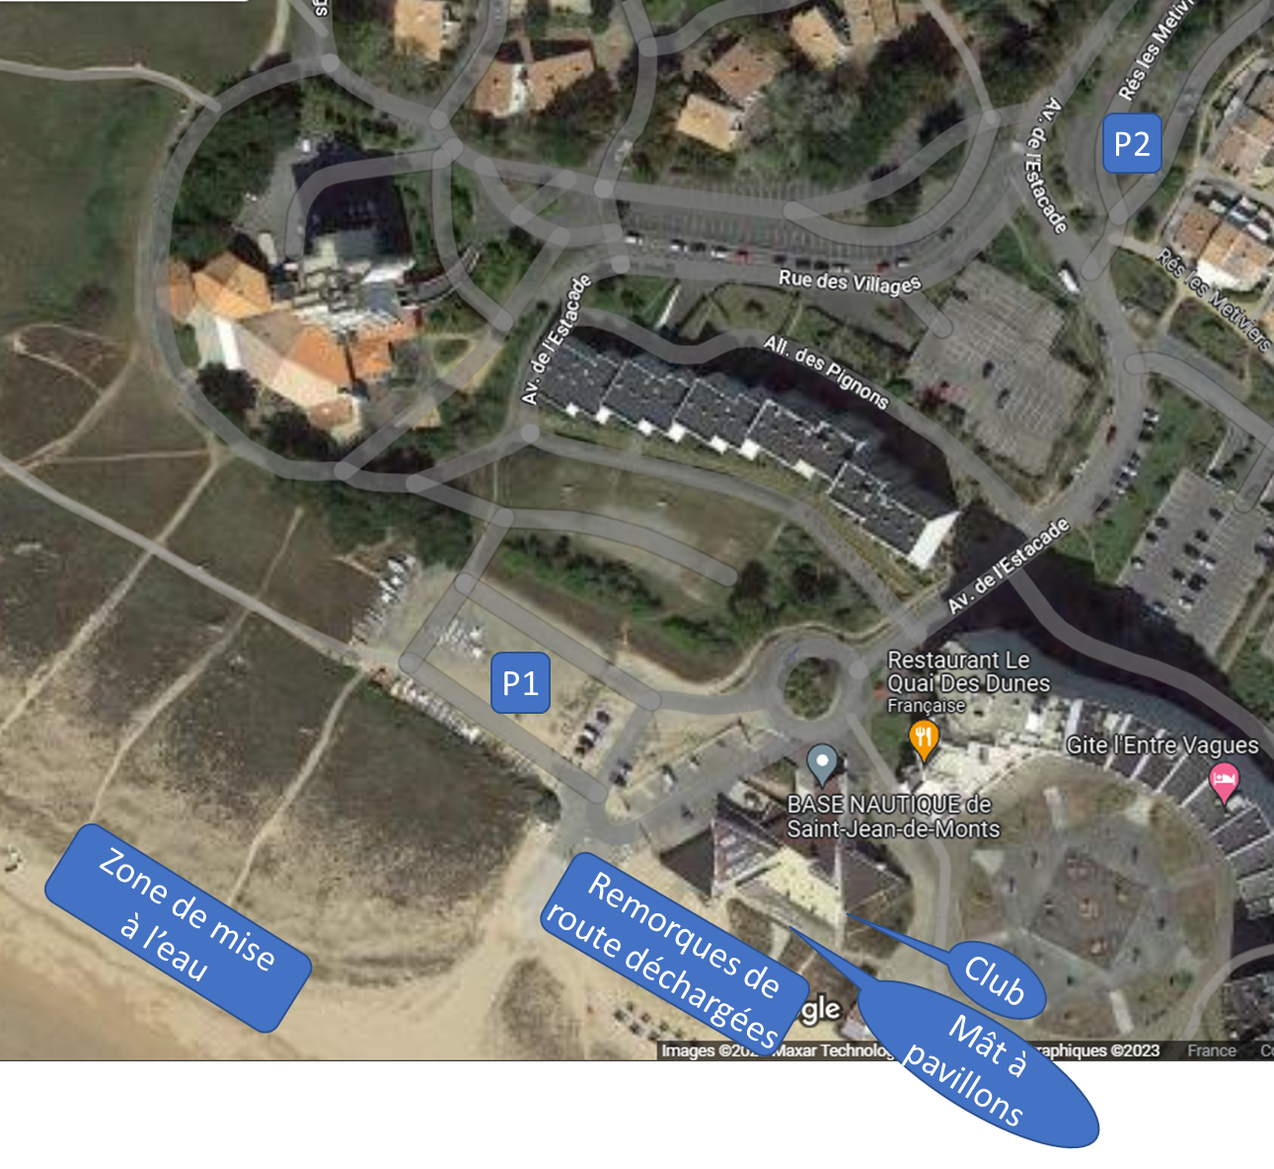

ANNEXE 2 : Zones de course

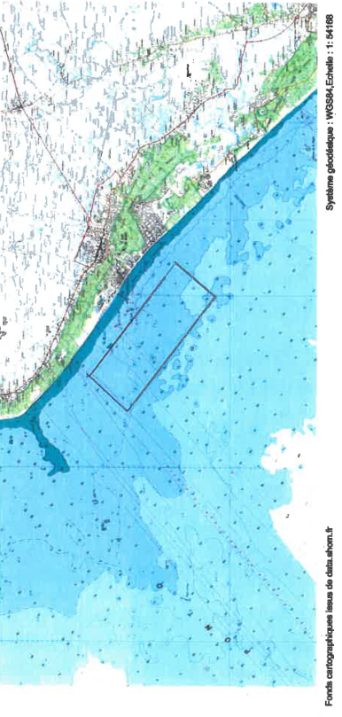

ANNEXE COVID-19 à l’AVIS DE COURSE

Préambule :
En fonction de l’évolution de la crise sanitaire, l’Autorité Organisatrice est susceptible de modifier les conditions de l’avis de course sans préavis.
Il est recommandé d’avoir recours à des moyens digitaux: site internet du club https://www.labasenautique.fr/about-4

comme le « Tableau Officiel ». Les concurrents devront se munir d’un moyen leur permettant de recevoir ces communications. Cela ne pourra pas faire l’objet d’une demande de réparation. Ceci modifie la RCV 62.1(a).

En fonction de l’évolution de la crise sanitaire, l’Autorité Organisatrice est susceptible de modifier les conditions d'inscription et/ou d'admissibilité.
Dans le contexte « COVID 19 », l’Autorité Organisatrice pourra annuler la compétition.

- Gestes barrières et recommandation (DP):
- Avant de confirmer son inscription, chaque membre d’équipage devra réaliser l’auto - questionnaire sanitaire disponible à l’adresse suivante :
https://www.ffvoile.fr/ffv/web/services/confinement/Questionnaire_Auto-Evaluation.pdf

- Tous les participant au championnat de ligue Jeune qu’ils soient organisateurs, arbitres, coureurs, ou accompagnateurs doivent être en possession de masques et d’un flacon de gel hydro alcoolique individuel, depuis l’arrivée jusqu’au départ du site de la compétition, à terre et sur l’eau.

- Les regroupements de personnes doivent être organisés dans le respect des préconisations gouvernementales et des gestes barrières.

- Le port du masque est recommandé lorsque les gestes barrières ne peuvent pas être respectés.

- Les gestes barrières doivent être respectés par tous. Le non-respect des consignes édictées ou transmises par l’organisateur, y compris oralement, pourra entrainer une réclamation à l’initiative du Jury.

- Les actions raisonnables de l’autorité organisatrice de la compétition pour mettre en œuvre les directives, les protocoles ou la législation COVID-19, même si elles s'avèrent ultérieurement inutiles, ne sont pas des actions ou des omissions incorrectes et ne pourront donner lieu à demande de réparation (ceci modifie la RCV 62.1(a)).

- Référent COVID et cellule de crise en cas de suspicion de contagion :

- Référent COVID :
Le référent COVID sera Alexandre KWAPINSKI – 07 89 01 73 07 – a.kwapinski@saint-jean-de-monts.com

- Cellule COVID en cas de suspicion de contagion :
- La cellule COVID pourra être composée du / de :
  - Représentant de l’AO – Alexandre KWAPINSKI
  - Président du Comité de Course,
  - Président du Jury,
  - Référent COVID,
  - Toute personne compétente pour assister cette cellule et prendre les mesures nécessaires.

- Fonctionnement :
Cette cellule suivra les recommandations édictées par le Ministère des Sports et la FFVoile.
Cette cellule doit être informée de toute suspicion de COVID avant, durant et après la compétition. Cette cellule traitera de toute suspicion COVID et décidera des mesures à prendre dans un tel cas. Toute décision de la cellule COVID est finale et doit être respectée, conformément à la présente annexe et aux articles de l’Avis de Course et des Instructions de Course qui traitent de la crise sanitaire COVID 19.

- Prise en compte du Risque Covid19 par les participants :

En s’inscrivant au championnat de ligue pays de la Loire tout concurrent, ainsi que ses accompagnateurs, attestent avoir connaissance du risque Covid-19, et l’avoir pris en compte.

Chaque concurrent et accompagnateur est de ce fait parfaitement conscient :
- des mesures d’hygiène et de distanciation physique, dits « gestes barrières », à observer en tout lieu et à tout moment, ainsi que des dispositions complémentaires édictées par le ministère des sports, et s’engage à les respecter,
- du risque de contamination accentué par la proximité d’une autre personne, notamment en navigation sur voilier en équipage ou double, ou toute autre situation de proximité de moins d’un mètre, sans les protections renforcées adéquates,
- que malgré la mise en œuvre de moyens de protection renforcés, la pratique peut exposer à un risque sanitaire, notamment de contamination par la Covid-19,
- que malgré les dispositions prises et les moyens engagés, l’établissement d’accueil, la structure/le club, ne peuvent garantir une protection totale contre une exposition et une contamination à la Covid-19. Il dégage l’Autorité Organisatrice de toute responsabilité en cas de contamination,
- que toutes ces mesures visent à préserver la santé et les capacités physiques des concurrents, accompagnateurs et membres de l’Autorité Organisatrice participant à la compétition.
- en cas de test positif à la Covid, tout participant devra se retirer de la compétition. Toute personne qui est déclarée comme cas contact devra se tester conformément au protocole en vigueur.

- Cas suspect de COVID 19 :

Un concurrent, un accompagnateur qui présente des symptômes liés à la Covid 19, doit se faire tester dans les plus brefs délais. Si ce test est positif à la COVID19, il devra immédiatement abandonner la course / compétition et se conformer aux directives des autorités sanitaires. S’il ne le fait pas, le jury pourra également ouvrir une instruction selon la RCV 69.

Tout bénévole, arbitre, accompagnant, salarié, et plus généralement toute personne impliquée directement ou indirectement dans l’organisation de la compétition, qui présente des symptômes liés à la Covid 19, doit se faire tester dans les plus brefs délais. Si ce test est positif à la COVID19, il devra immédiatement s’isoler conformément aux préconisations des autorités sanitaires.

